TALLER SESIÓN 5
Git: pull, clone y ramas básicas
Nombre(s): Jacobo Lopez Patiño Grupo: 1
URL del repositorio: https://github.com/jacolopezp6/ProgramacionBackend
Objetivo: actualizar el repositorio local, crear otra copia y trabajar en una rama separada sin unirla con main.

1. Verificar el repositorio
- git status
- git log --oneline -n 5
- git remote -v
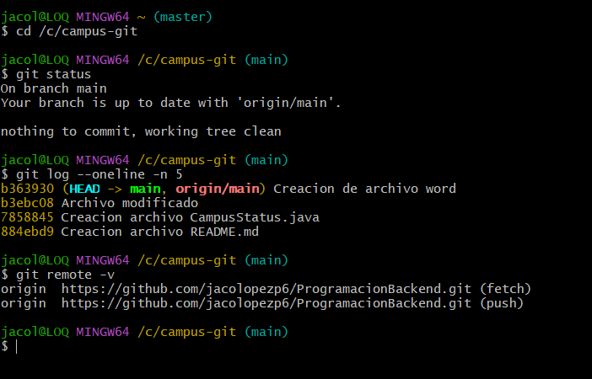

2. Actualizar desde GitHub
- Realiza un cambio pequeño en README.md desde GitHub y crea el commit.
- git pull
- git log --oneline -n 5
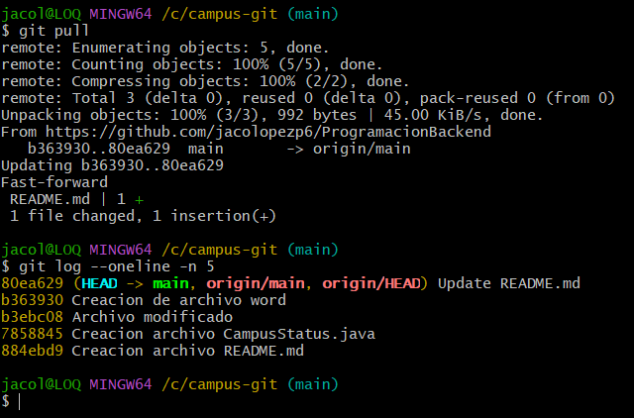

3. Crear otra copia
- Ve a la carpeta superior.
- git clone <URL> campus-copia
- cd campus-copia
- git status
- git log --oneline -n 5
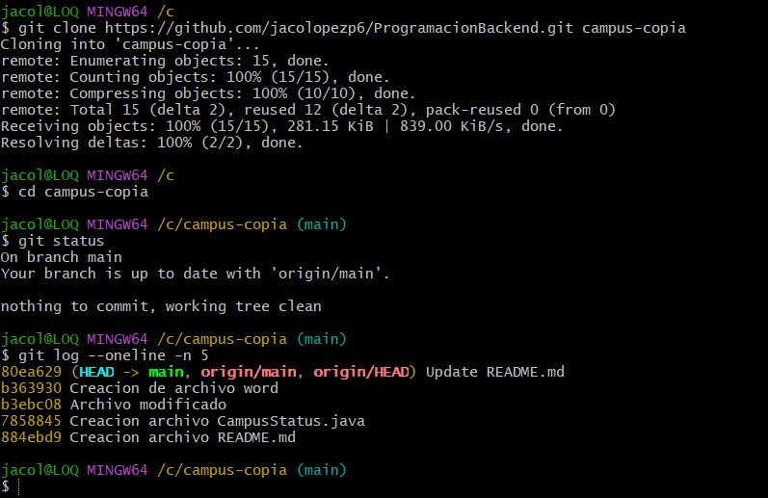

4. Crear una rama
- git switch -c mejora-readme
- git branch
- git status
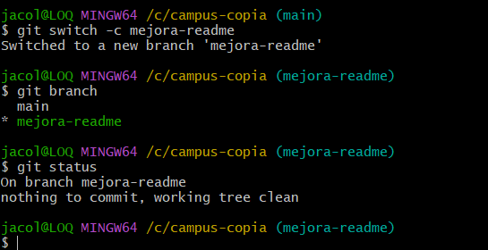

5. Modificar y publicar la rama
- Agrega en README.md una sección llamada “Uso del repositorio”.
- git diff
- git add README.md
- git commit -m "docs: amplía instrucciones de uso"
- git push -u origin mejora-readme
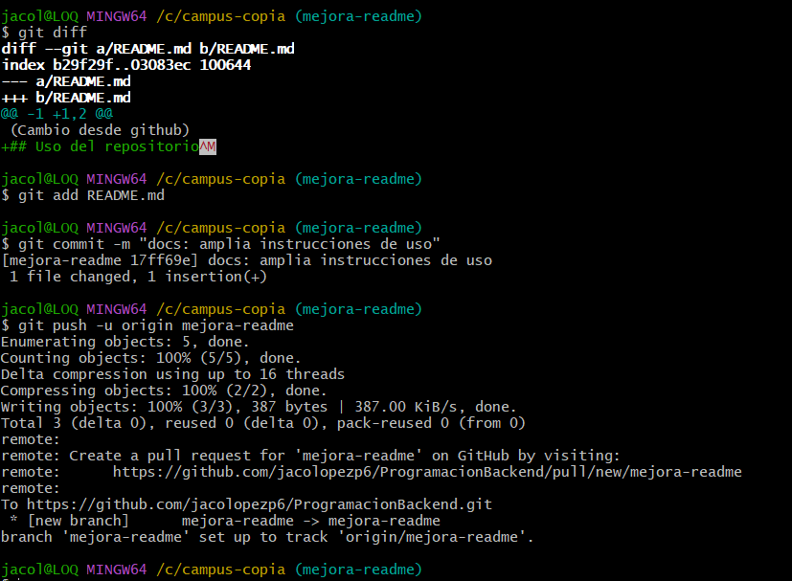

Evidencias breves
Último commit después de pull: __________________________________________________
Carpeta creada con clone: campus-copia
Rama activa: mejora-readme
Mensaje del commit de la rama: docs: amplía instrucciones de uso
Enlace de la rama en GitHub: https://github.com/jacolopezp6/ProgramacionBackend/tree/mejora-readme

Responde en una frase
¿Para qué sirve git pull?
Actualiza la copia local
¿Qué diferencia existe entre git init y git clone?
Git init crea un repositorio nuevo desde 0 y git clone descarga una copia completa de un repositorio existente
¿Qué hace git switch -c mejora-readme?
Crea una nueva rama llamada mejora-readme y cambia inmediatamente a ella para empezar a trabajar en su entorno aislado
¿Publicar mejora-readme modifica main? ¿Por qué?
No, porque las ramas en Git funcionan de manera independiente, subir los cambios de mejora-readme al servidor remoto no afecta la rama main hasta que no se realice un pull request

Antes de entregar
☐ Realicé pull.
☐ Cloné el repositorio.
☐ Creé mejora-readme.
☐ Hice un commit en la rama.
☐ Publiqué la rama.
☐ No uní la rama con main.

